成都信息工程大学

软件设计规格说明书

学院名称 | 计算机学院
专业名称 | 计算机科学与技术
所属学期 | 2017-2018(1)
所属课程 | 基于Java的应用软件开发
项目名称 | Incident Reports
小组序号 | 1
小组名单 | 班级 | 班级 | 班级
小组名单 | 计算机应用153 | 2015051152 | 张龙
小组名单 | 计算机应用153 | 2015051158 | 林能
小组名单 | 计算机应用153 | 2015051144 | 黄香源
小组名单 | 计算机应用153 | 2015051146 | 吴佩明
指导教师 | 魏 乐
提交日期 | 2017年 11月 30日

目 录
1. 引言 1
1.1. 编写目的 1
1.2. 背景 1
1.3. 术语 2
1.4. 参考资料 2
2. 总体设计 3
2.1. 系统体系结构 3
2.2. 系统功能结构 3
2.3. 运行环境 4
2.3.1. 硬件环境 4
1.1.1. 硬件环境 4
1.1.1.1. 服务器硬件要求 4
1.1.1.2. 客户端硬件要求 4
2.3.2. 软件环境 4
1.1.1.3. 本系统运行软件环境 4
1.1.1.4. 本系统的开发环境 5
2.4. 系统的关键技术 5
3. 功能模块设计说明 6
3.1. 功能模块列表 6
3.2. 功能模块说明 6
数据维护 6
信息审核 8
推送订阅信息 9
管理用户 10
查询功能 11
订阅 13
报告验证 14
4. 内部接口设计 15
4.1.1. DatabaseTableInterface接口 16
4.1.2. DatabaseHelperInterface接口 16
4.1.3. AdminInterface接口 17
4.1.4. L2AdminInterface接口 19
4.1.5. UserInterface接口 21
5. 总模型图及对象列表 23
5.1. 总模型图 23
5.2. 对象列表 23
5.2.1. 表列表 23
5.2.2. 视图列表 24
5.2.3. 存储过程列表 24
6. 表信息 25
6.1. 事件表 25
6.2. 二级管理员表 25
6.3. 用户表 26
6.4. 系统管理员表 27
7. 视图信息 27
7.1. 二级管理员视图 27
7.2. 订阅用户视图 28
7.3. 事件视图 28
8. 存储过程信息 29
8.1. 添加事件 29
8.2. 事件可信度标记 30
8.3. 获取指定区域的事件 30
8.4. 添加订阅用户 31
8.5. 搜索事件 32
9. 数据库安全设计 33

引言

编写目的
在互联网上，信息就是价值，稀有信息和难以获得的信息更加是值得开发的黄金价值。本系统将会建立基于地图、地理位置的事件记录数据库，目前的主要功能大概有事件地图（Incidents Mapping）、Email预警（Email Alerts）、数据分析（Simple Analytics）等功能。本软件设计规格说明书是针对Incident Reports系统的项目概述，方法设计，数据储存设计，数据安全，功能模块设计等做出了详细的说明，目的是明确该系统的详细需求，供开发人员在开发的过程中参考以及降低后期系统的维护成本。
本文档面向多种读者对象：
用户：建议阅读本文档的第一章，第二章以了解该系统的使用方法和功能。
开发人员：建议阅读本文档的第二章，第三章，第四章，第五章，第六章，第七章以了解软件的目标，运行环境，数据描述，功能需求，非功能需求和界面要求等，有助于系统正确的开发。
项目经理：建议阅读文档全文，可以根据该文档了解预期产品的功能，并据此进行系统设计。
测试人员：建议阅读文档的第六,七章，了解系统主要功能。
文档编写入员：建议阅读全篇文档，对软件有更加全面，客观的认识，方便编写和丰富相应文档的内容，使用户能更加直观，客观的了解该系统各个方面。

背景
本系统开发的软件为Incident Reports（事件报告系统），此项目由张龙提出，并联合 黄香源，林能，吴佩明进行系统的开发。
本系统期望在基本的犯罪信息之外再增设更多类型的事件报告，同时不同类型的事件在地图上的显示生命周期有限（但历史可查），这样聚合各种事件的信息，可以极大的提高居民对自己周围事件的了解程度。方便广大人民群众及时了解自己身边的各种情况，避开危险核欺诈，同时为广大游客提供留宿/用餐参考，帮助其做出更加有利的决策，另外也可以为政府部门等相关机构的管理决策提供数据，帮助精确管理。
本系统的事件可由用户，相关执法机构主动提交，系统内设置有可信度验证系统，保证事件数据的有效性。

术语
表1术语和缩略语
术语、缩略语 | 解 释
用户 | 需要利用本系统查看事件的人民群众
本系统 | Incident Reports 系统
系统管理员 | 管理整个Incident Reports系统的管理员
二级管理员 | 指为本系统提供数据的相关执法机构
事件 | 指添加到本系统中的各种事件（犯罪，欺诈等）

参考资料
      - CrimeReports.com美国犯罪记录查询网站
      - 知乎：美国的犯罪记录查询网站
      - 软件设计规格说明书，https://wenku.baidu.com/view/3f5fb0bc960590c69ec37676.html
      - 软件设计说明书,http://chokee.iteye.com/blog/1701467

总体设计

系统体系结构
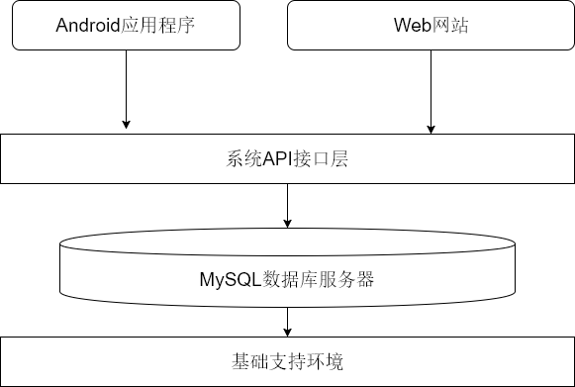
图2-1 系统体系结构图

系统功能结构
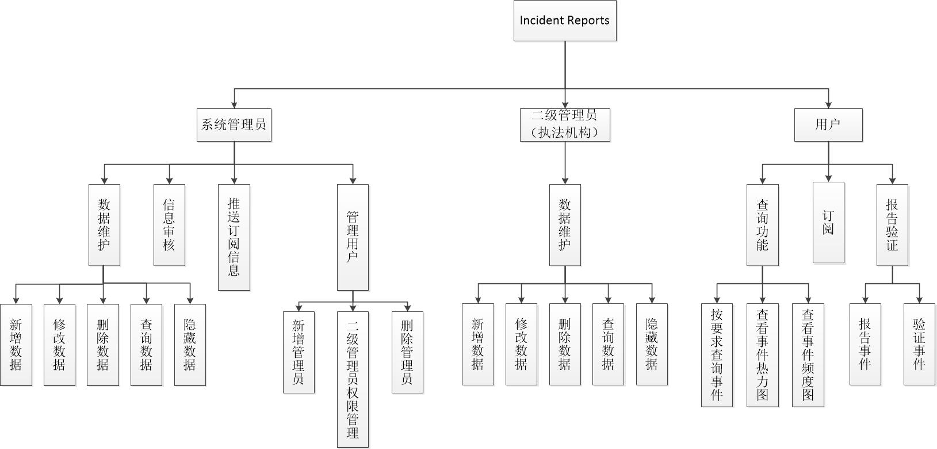
图2-2 系统功能结构图

运行环境
以下内容阐述了本系统的运行环境（包括服务器和客户端硬的件环境和软件环境）的规定。

硬件环境
以下内容阐述了本系统的运行环境（包括服务器和客户端硬的件环境和软件环境）的规定。
    - 硬件环境
      - 服务器硬件要求
- 服务器基本硬件要求：
最低：
1台 1 核 1 GB内存服务器
推荐：
1台 2核 4 GB 内存服务器 （客户请求服务器）
- 外存储设备：
需要有至少50GB的空闲空间
      - 客户端硬件要求
1台 1核 1 GB内存个人电脑
至少需要 16 MB及以上空闲空间
可以访问Internet且已安装浏览器

软件环境
      - 本系统运行软件环境
操作系统：
Windows Server 2012
Windows Server 2012 Datacenter
数据库系统：
MySQL Database
Web服务器：
Apache Tomcat Server 8.0

      - 本系统的开发环境
开发平台及工具：
Windows 10 Pro
NetBeans 8.2
Java Standard Edition
通信协议：
HTTP/1.1
其他软件：
Apache Tomcat Server 8.0

系统的关键技术
关键技术主要为系统内置的事件可信度标记算法，即系统自主可信度标记算法（根据预先设定的规则进行可信度标记，不需要人为的干预）。在一个新的事件提交到数据库后该算法将会开始就行工作。首先，在一个新事件提交到事件数据库后，该算法会向事件发生地点周围的用户推送事件验证请求，即请求用户确认是否发生此事件。系统会根据用户反馈，求出一个初步的可信度。然后，算法会搜索最近提交到事件数据库的事件信息，寻找相似事件，系统会找出所有与报告事件相似的最近提交事件（根据事件发生事件，地理位置，事件类型，描述来判断事件是否相似）。最后系统根据用户报告的事件信息和最近提交到事件数据库的事件信息对事件进行可信度标记。并存入数据库

功能模块设计说明

功能模块列表
表3-1功能模块列表
模块  编号 | 模块  名称 | 对应需求  功能编号 | 所对应  需求功能 | 实现  优先级
SYS_001 | 数据维护 | SYS_001 | 数据维护 | 高
SYS_002 | 信息审核 | SYS_002 | 信息审核 | 高
SYS_003 | 推送订阅消息 | SYS_003 | 推送订阅消息 | 高
SYS_004 | 管理用户 | SYS_004 | 管理用户 | 高
USER_001 | 查询功能 | USER_001 | 查询功能 | 高
USER_002 | 订阅 | USER_002 | 订阅 | 高
USER_003 | 报告验证 | USER_003 | 报告验证 | 高

功能模块说明

数据维护
功能描述
管理员添加事件，录入相关信息并写入到数据库；管理员对在库事件信息进行修改更正，录入相关信息并更新到数据库；管理员对在库事件信息进行删除，并更新到数据库。
操作者
系统管理员、二级管理员。

与本模块相关的码表和表
表3-2-1 模块功能表
名称 | 中文注释 | 类型 |  | 作用
名称 | 中文注释 | 码表 | 表 | 作用
事件编号 | 固定字长 |  | String型 | Input
事件类型 | 限定定义 |  | String型 | Input
事件描述 | 无固定字长 |  | String型 | Input
事件地点 | 无固定字长 |  | String型 | Input
事件发生时间 | YYYY-MM-DD |  | 日期型 | Input
事件编号 | 固定字长 |  | String型 | Output

界面设计与说明
后台以表格的形式显示事件数据，用户界面以图标的形式显示事件
输入信息
事件编号：String型，按一定规则的固定字长字符串
事件类型：String型，限定在定义的事件种类中
事件描述：String型，无固定长度
事件地点：String型，无固定字长
事件发生时间：日期型，YYYY-MM-DD

输出信息
数据录入成功，显示添加成功；失败则显示失败。
数据更新成功，显示成功提示；失败则显示失败。
数据删除成功，显示成功提示；失败则显示失败。
处理流程
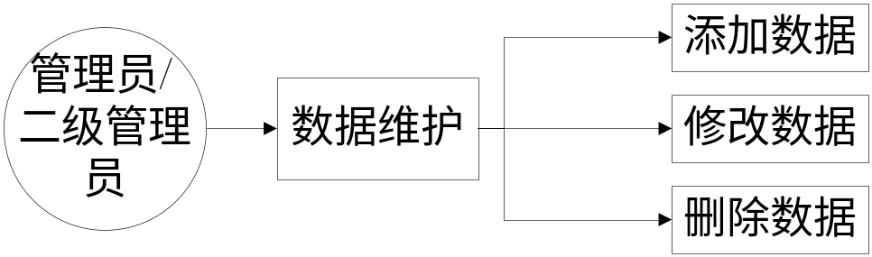
相关类图
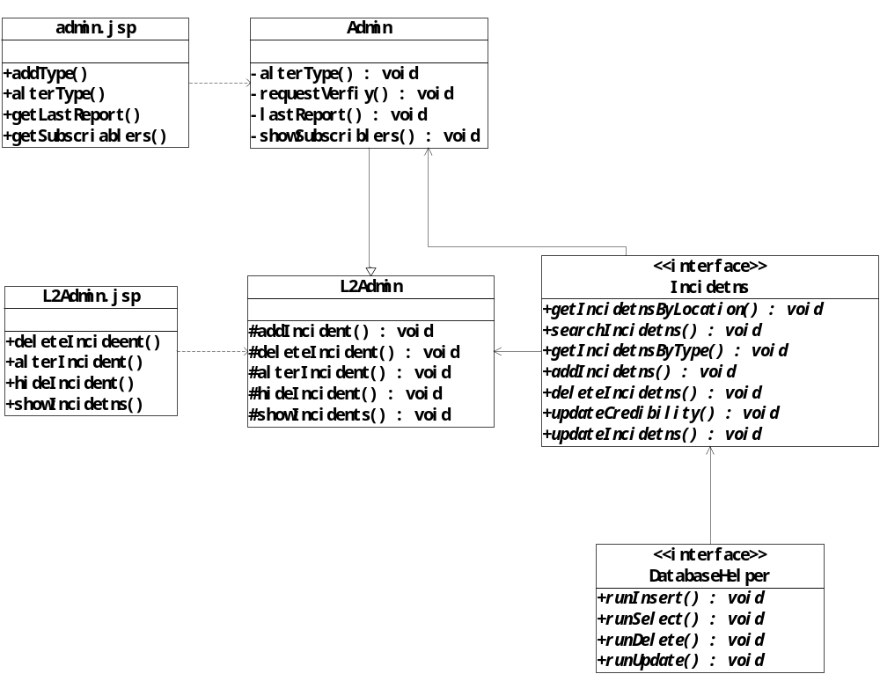

信息审核
模块编号和功能描述
SYS-002系统管理员对待验证事件信息进行审核，审核通过就录入数据库，否则就删除
操作者
系统管理员
与本模块相关的码表和表
表3-2-2 模块功能表
名称 | 中文注释 | 类型 |  | 作用
名称 | 中文注释 | 码表 | 表 | 作用
事件编号 | 固定字长 |  | String型 | Input
提示信息 | 成功或失败 |  | String型 | Output

界面设计与说明
后台管理以表格的形式显示事件数据
输入信息
事件编号：String型，按一定规则的固定字长字符串
输出信息
数据审核通过并录入数据库，显示成功提示；失败则显示失败。
处理流程
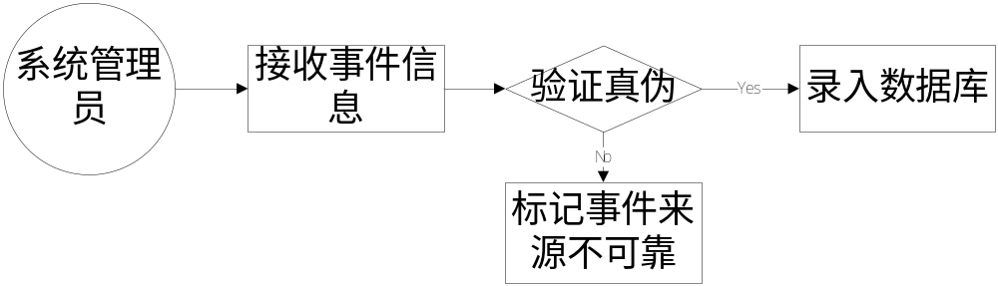

推送订阅信息
模块编号和功能描述
SYS-003系统管理员对待验证事件、热点事件进行广播推送
操作者
系统管理员
与本模块相关的码表和表
表3-2-3 模块功能表
名称 | 中文注释 | 类型 |  | 作用
名称 | 中文注释 | 码表 | 表 | 作用
事件编号 | 固定字长 |  | String型 | Input
提示信息 | 成功或失败 |  | String型 | Output

界面设计与说明
后台管理以表格的形式显示事件数据，用户通过订阅接收消息
输入信息
事件编号：String型，按一定规则的固定字长字符串
输出信息
推送成功提示成功，失败则提示失败
处理流程
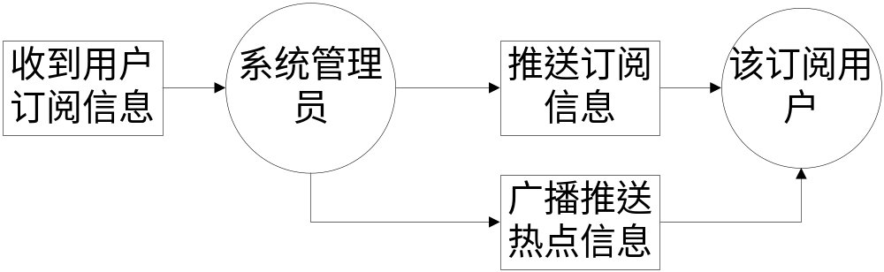

相关类图
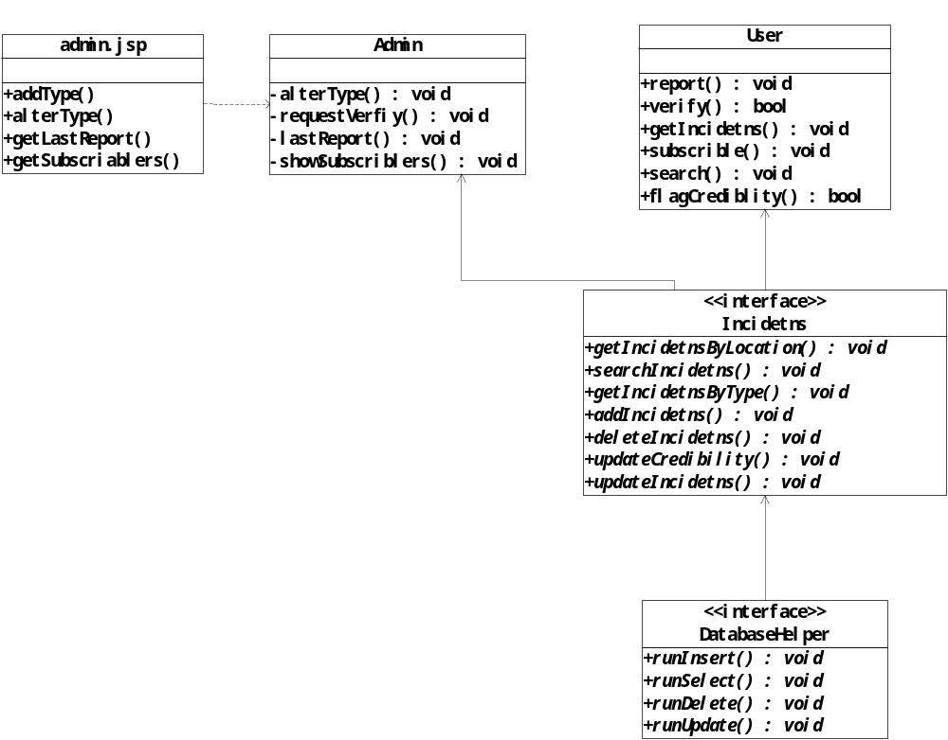

管理用户
模块编号和功能描述
SYS-004系统管理员添加二级管理员用户；系统管理员对二级管理员的操作权限进行管理；系统管理员删除掉指定的二级管理员
操作者
系统管理员
与本模块相关的码表和表
表3-2-4 模块功能表
名称 | 中文注释 | 类型 |  | 作用
名称 | 中文注释 | 码表 | 表 | 作用
管理员账号 | 固定字长 |  | String型 | Input
管理员密码 | 固定字长 |  | String型 | Input
二级管理员账号 | 固定字长 |  | String型 | Input
提示信息 | 成功或失败 |  | String型 | Output

界面设计与说明
系统管理员后台以表格展示创建的管理员用户；系统管理员后台以表格展示管理员用户权限信息。
输入信息
管理员账号：String型，6-20字长
管理员密码：String型，6-20字长
输出信息
添加成功提示成功，失败则提示失败；修改成功提示成功，失败则提示失败；删除成功提示成功，失败则提示失败
处理流程
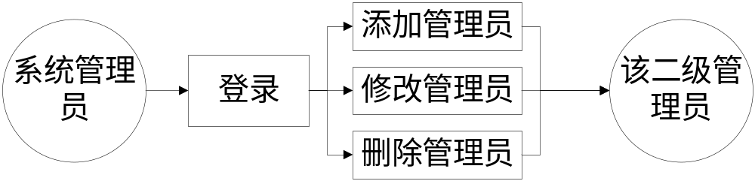

查询功能
模块编号和功能描述
USER-001用户通过输入或选择对事件进行筛选、查询
操作者
用户
与本模块相关的码表和表
表3-2-5 模块功能表
名称 | 中文注释 | 类型 |  | 作用
名称 | 中文注释 | 码表 | 表 | 作用
事件名称 | 一定字数内 |  | String型 | Input
地点 | 一定字数内 |  | String型 | Input
日期 | YYYY-MM-DD |  | Date型 | Input
事件类型 | 固定范围 |  | String型 | Input
显示事件 | 按照格式 |  | String型 | Output
事件热力图 | 图片格式 |  |  | Output
事件频率图 | 图片格式 |  |  | Output

界面设计与说明
前端用户界面以图标的形式显示符合筛选条件的事件、事件热力地图、事件频率图
输入信息
事件名称：String型，50字长以内
地点：String型，50字长以内
日期：Date型，YYYY-MM-DD
事件类型：String型，固定类型范围
输出信息
显示事件、事件热力图、事件频度图
算法
根据用户的评价数据的多少进行由高到低的排序
处理流程
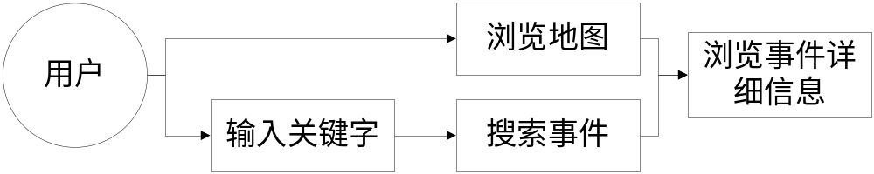

相关类图
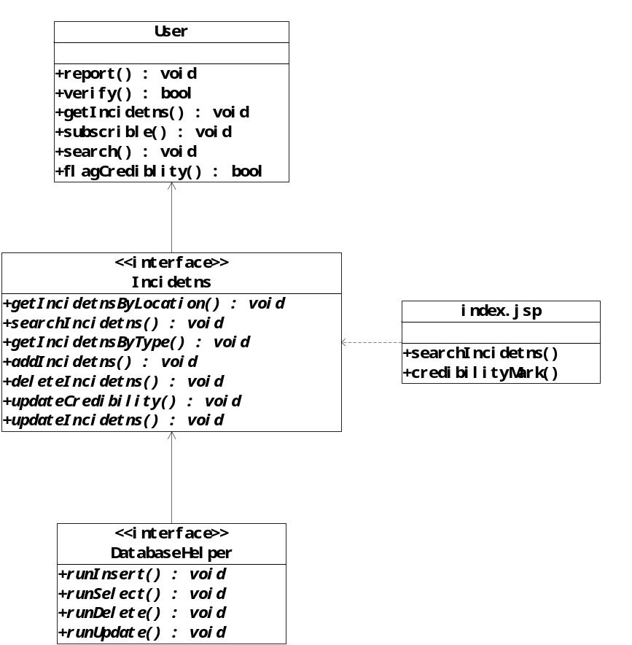

订阅
模块编号和功能描述
USER-002用户通过邮箱订阅实时推送消息
操作者
用户
与本模块相关的码表和表
表3-2-6 模块功能表
名称 | 中文注释 | 类型 |  | 作用
名称 | 中文注释 | 码表 | 表 | 作用
邮箱 | 一定格式 |  | String型 | Input
成功提示 | 成功或失败 |  | String型 | Output
界面设计与说明
前端订阅界面显示订阅操作是否成功，消息通过邮箱及时发给用户
输入信息
邮箱：String型，符合邮箱正则表达式
输出信息
订阅成功给予提示操作成功，失败提示从新订阅
处理流程
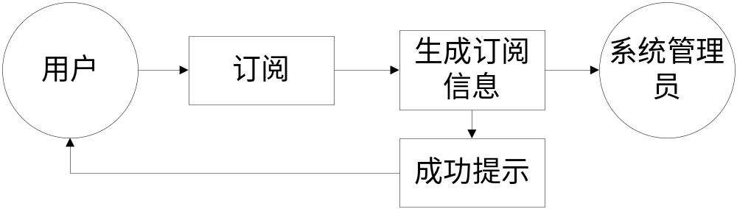

报告验证
模块编号和功能描述
USER-003 用户通过客户端向系统报告事件
操作者
用户
与本模块相关的码表和表
表3-2-7 模块功能表
名称 | 中文注释 | 类型 |  | 作用
名称 | 中文注释 | 码表 | 表 | 作用
地点 | 一定长度内 |  | String型 | Input
事件类型 | 成一定范围 |  | String型 | Input
时间信息 | 不限字长 |  | String型 | Input

界面设计与说明
前端用户报告界面
输入信息
地点：String型，50字长以内
事件类型：String型，固定类型范围
事件信息：String型，简略描述事件情况，不限定字长
输出信息
显示报告是否成功
处理流程
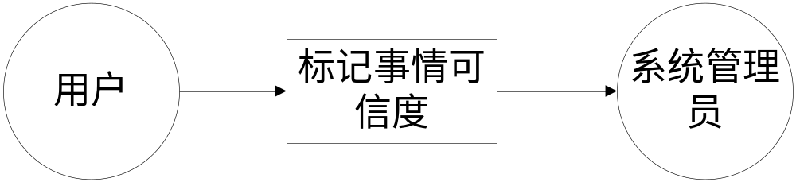

相关类图
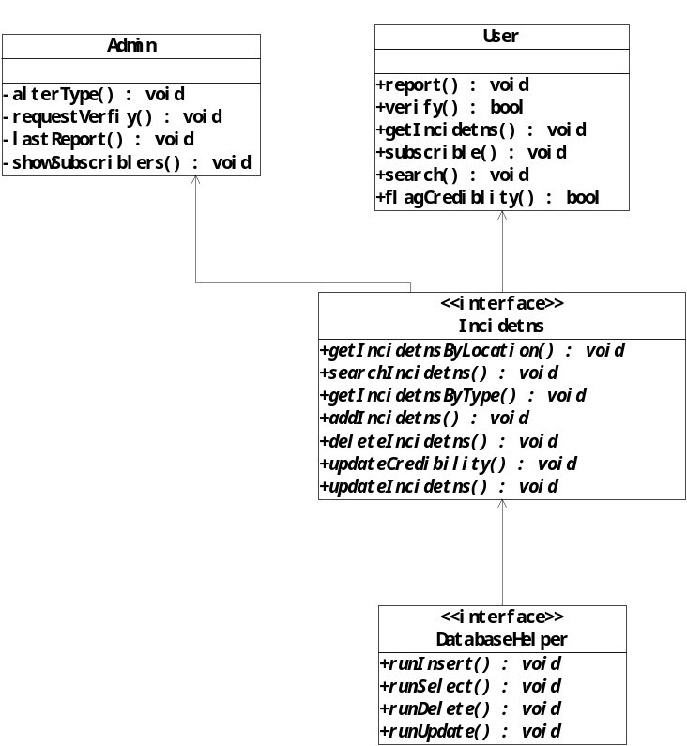

内部接口设计
表4-1 构件接口列表
模块名称 | 接口编号 | 接口名称 | 接口类型 | 说明
数据库模块 | Interface_001 | DatabaseTableInterface | 内部 | 使用对象为管理员、二级管理员、用户；为数据库操作提供数据库表名，全为String类型的静态变量
数据库模块 | Interface_002 | DatabaseHelperInterface | 内部 | 使用对象为系统管理员、二级管理员以及用户；提供数据库操作接口函数，数据全使用String字符串类型
系统管理员模块 | Interface_003 | AdminInterface | 外部 | 使用对象为系统管理员，提供系统管理员数据库操作接口函数，数据全使用String字符串类型
二级管理员模块 | Interface_004 | L2AdminInterface | 外部 | 使用对象为二级管理员；为二级管理员提供数据库操作接口函数；所以数据均采用String字符串类型
用户模块 | Interface_005 | UserInterface | 外部 | 使用对象为用户，提供用户操作接口函数，数据采用String字符串类型

DatabaseTableInterface接口
- 接口属性设计
表4-2 DatabaseTableInterface接口说明
接口编号 | Interface_001
接口名称 | DatabaseTableInterface
接口说明 | 使用对象为管理员、二级管理员、用户；为数据库操作提供数据库表名，全为String类型的静态变量
数据来源 | 数据由系统设计者定义
调用者 | 系统管理员、二级管理员、用户
输入 | 无
输出 | 无
处理流程 | 无

DatabaseHelperInterface接口
- 接口属性设计
表4-3 DatabaseHelperInterface接口说明
接口编号 | Interface_002
接口名称 | DatabaseHellperInterface
接口说明 | 使用对象为系统管理员、二级管理员以及用户；提供数据库操作接口函数，数据均使用String字符串类型
数据来源 | 从系统数据库中读取数据、系统中角色提供数据
调用者 | 系统管理员、
输入 | 读取数据：输入读取数据条件、数据表名  存储数据：输入待存储的数据、数据表名
输出 | 读取数据：输出数据库数据  存储数据：输出执行情况（成功与否）
处理流程 | 读取数据：1）输入读取的数据项、数据表名等  2）调用对应数据库接口函数  3）获取到数据集  存储数据：1）输入数据元素、数据表名  2）调用对应数据库接口函数  3）返回操作执行结果

AdminInterface接口
1)接口属性设计
表4-4 AdminInterface接口说明
接口编号 | Interface_003
接口名称 | AdminInterface
接口说明 | 使用对象为系统管理员，提供系统管理员数据库操作接口函数，数据全使用String字符串类型
数据来源 | 数据库、系统管理员录入数据
调用者 | 系统管理员
输入 | 读取数据：输入读取数据条件、数据表名  存储数据：输入待存储的数据、数据表名
输出 | 读取数据：输出数据库数据  存储数据：输出执行情况（成功与否）
处理流程 | 读取数据：1）系统管理员输入读取的数据项、数据表名等  2）调用对应数据库接口函数  3）获取到数据集  写入数据：1）系统管理员输入数据元素、数据表名  2）调用对应数据库接口函数  3）返回操作执行结果
- 接口处理流程图

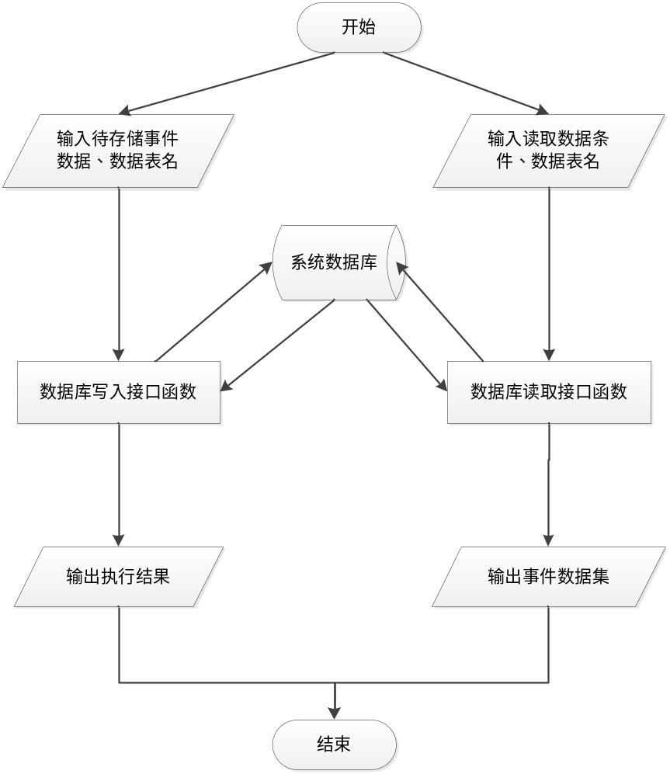
图4-1 管理员接口处理流图
- 类设计
表4-5 Admin类
类名称 | Admin
分类 | Public
描述 | 系统管理员类，实例化为系统管理员，对数据库进行操作
使用到的其他类 | 继承了AdmInInterface接口对数据库的接口函数
属性及方法描述 | 属性：  userName：String型，保持管理员账户  方法：  addType()：返回String型，添加新的事件类型  alterType()：返回String型，修改已存在事件类型  requestVerify()：返回String型，向指定地理位置附近用户发送事件验证请求  lastReport()：返回ArrayList<ArrayList<String>>，查看最近用户报告事件  showSubscriblers()：返回ArrayList<ArrayList<String>>，查看订阅了事件报告的用户列表  deleteIncident()：返回String型，删除指定事件  addL2admin()：返回String型，添加二级管理员  deleteL2admin()：返回String型，删除指定的二级管理员  alterL2admin()：返回String型，修改指定二级管理员信息  messageManage()：返回String型，对系统公告信息的增删改

L2AdminInterface接口
- 接口属性设计
表4-6 L2AdminInterface接口说明
接口编号 | Interface_004
接口名称 | L2AdminInterface
接口说明 | 使用对象为二级管理员；为二级管理员提供数据库操作接口函数；所以数据均采用String字符串类型
数据来源 | 系统数据库、二级管理员录入数据
调用者 | 二级管理员
输入 | 读取数据：输入读取数据条件、数据表名  存储数据：输入待存储的数据、数据表名
输出 | 读取数据：输出数据库数据  存储数据：输出执行情况（成功与否）
处理流程 | 读取数据：1）二级管理员输入读取的数据项、数据表名等  2）调用对应数据库接口函数  3）获取到数据集  写入数据：1）二级管理员输入数据元素、数据表名  2）调用对应数据库接口函数  3）返回操作执行结果
- 接口处理流程图
图4-2 二级管理员接口处理流图

- 类设计
表4-7 L2Admin类
类名称 | L2Admin
分类 | Public
描述 | 二级管理员类，实例化为二级管理员，封装二级管理员的操作方法
使用到的其他类 | 继承DatabaseHelperInterface对数据库的
属性及方法描述 | 属性：  userName：String型，保存当前二级管理员账号  方法：  addIncident()：返回String型，添加记录在案的真实事件  deleteIncident()：返回String型，删除当前二级管理员添加的事件  alterIncident()：返回String型，修改当前二级管理员添加的事件  hideIncident()：返回String型，修改当前二级管理员添加的事件的是否隐藏属性  showIncidents()：ArrayList<ArrayList<String>>,查看当前二级管理员添加的所有事件信息

UserInterface接口
- 接口属性设计
表4-8 UserInterface接口说明
接口编号 | Interface_005
接口名称 | UserInterface
接口说明 | 使用对象为用户，提供用户操作接口函数，数据采用String字符串类型
数据来源 | 数据库、用户录入
调用者 | 用户（系统使用者）
输入 | 报告事件的信息、查询条件
输出 | 报告提交结果、事件列表
处理流程 | 报告事件：1）用户录入报告事件信息  2）用户提交数据  3）返回提交结果  查询：1）输入查询条件  2）向服务器提交数据  3）获取符合条件事件信息  - 返回事件信息给用户
- 接口处理流程图
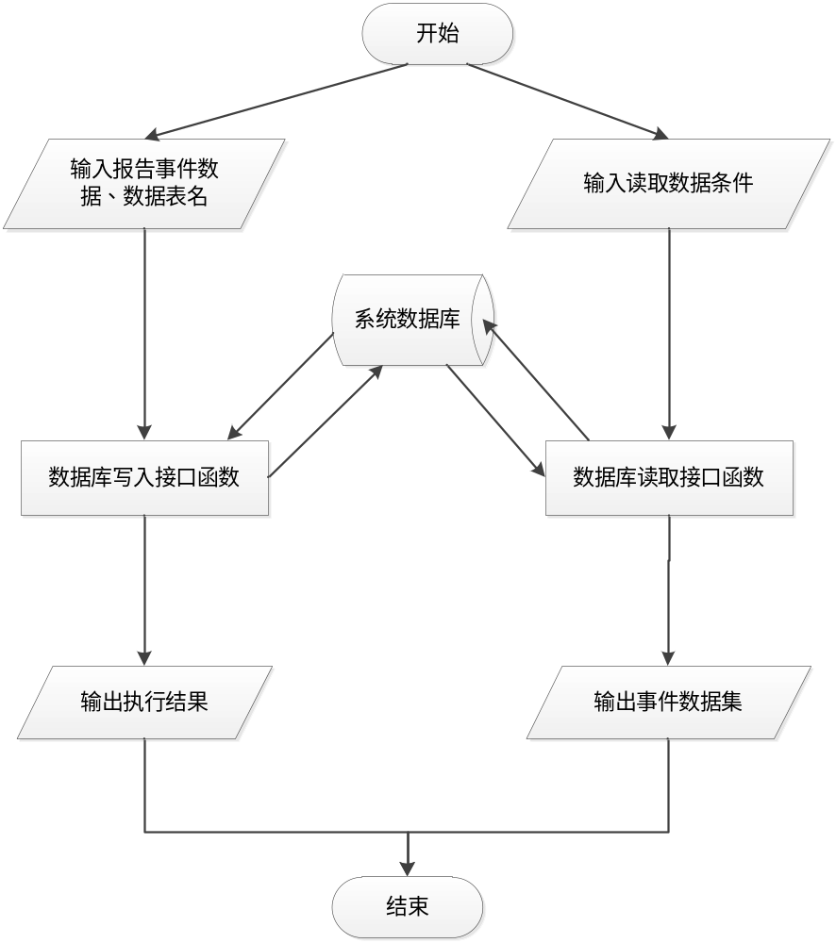
图4-3 用户接口处理流图
- 类设计
表4-9 User类
类名称 | User
分类 | Public
描述 | 用户类，封装用户调用的操作方法
使用到的其他类 | 继承DatabaseHelperInterface接口，对数据进行一定权限的数据查询操作
属性及方法描述 | 方法：  - report()：返回String型，向系统报告一个事件  - verify()：返回String，将请求验证的结果回传给系统  - getIncidents()：返回ArrayList<ArrayList<String>>,获取当前地理位置的所有事件  - subscrible()：返回String型，订阅当前地理位置的事件警报  - search()：返回ArrayList<ArraayList<String>>,根据搜索条件、关键字来搜索当前位置中符合条件的事件  - flagCrediblity()：返回String型，标记指定事件的可信度

总模型图及对象列表

总模型图
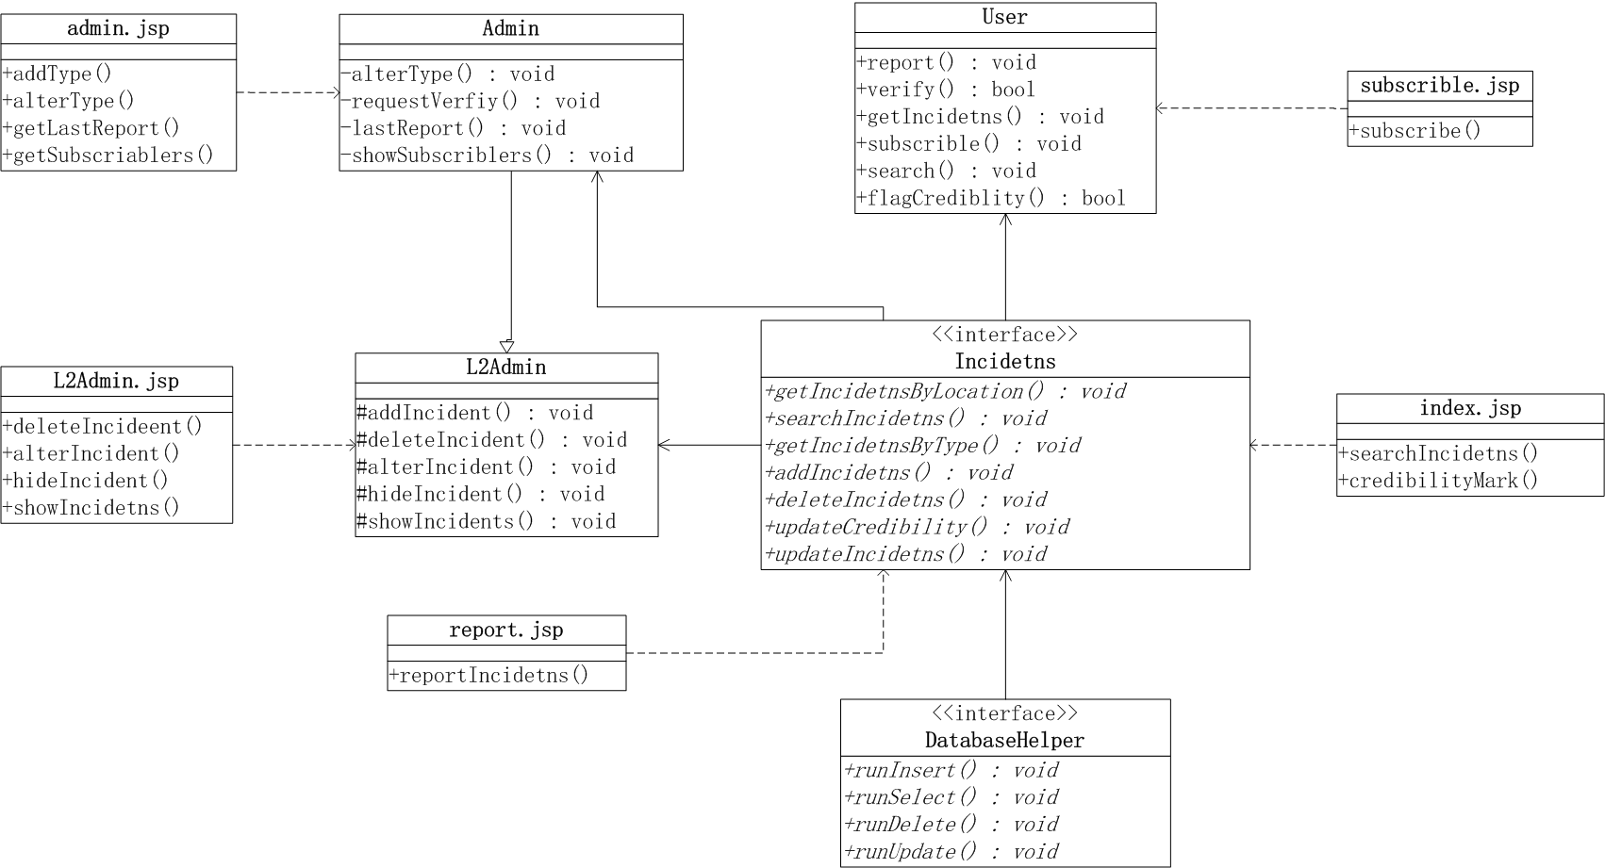

对象列表

表列表
序号 | 中文名称 | 物理表名
1 | INCIDENTS | 事件表
2 | L2ADMIN | 二级管理员表
3 | USERS | 用户表
4 | SYSTEMADMIN | 系统管理员表

视图列表
序号 | 中文名称 | 物理名称
1 | V_L2ADMIN | 二级管理员视图
2 | V_SUBSCRIBERS | 订阅用户视图
3 | V_INCIDENTS | 事件视图

存储过程列表
序号 | 名称 | 参数 | 返回值 | 功能说明
1 | 添加事件 | 事件类型（itype），事件描述（ides），事件地理位置（iloc），事件添加者角色（iwho） | 添加是否成功，布尔值 | 将一个事件添加到事件数据库
2 | 事件可信度标记 | 事件ID（iid），可信度（iced） | 更新是否成功，布尔值 | 标记一个事件的可信度
3 | 获取指定区域的事件 | 地理位置信息（iloc） | 事件列表 | 获取指定区域的事件列表
4 | 添加订阅用户 | 用户邮件地址（uemail），用户识别码（uuid），订阅事件信息（usub） | 是否成功添加，布尔值 | 添加事件简报订阅用户
5 | 搜索事件 | 事件筛选条件包括（这些参数全为非必需参数，可以留空，全为空，则返回空列表）：事件类型（itype），事件描述关键字（ikey），事件发送日期（idate），事件可信度（iced） | 事件列表 | 根据指定关键字，在数据库中筛选事件

表信息

事件表
表6-1 事件表
中文名称 |  | 事件表
物理表名 |  | INCIDENTS
主键 |  | ID
业务主键 |  | 无
所属表空间 |  | TS_INCIDENTSREPORT_SYSTEM
索引 |  | IND_TBL_USER_PK(主键索引)  IND_TBL_USER_USERCODE(普通索引)
字段列表
序号 | 中文名称 |  | 列名 | 数据类型 | 主键 | 非空 | 外键
1 | 事件类型 |  | ITYPE | Text |  | √
2 | 事件报告日期 |  | IREPORTTIME | Datetime |  | √
3 | 事件可信度 |  | ICREDIT | Int |  | √
4 | 事件描述 |  | IDESCRIPTION | Text |  | √
5 | 添加人 |  | IWHOADD | Text |  |  | √
6 | 事件地理位置 |  | ILOCATION | Text |  | √
7 | 事件精确地理位置 |  | IPRECISELOCATION | Text |  | √
8 | 事件ID |  | ID | Int | √

二级管理员表
表6-2 二级管理员表
中文名称 |  | 二级管理员表
物理表名 |  | L2ADMIN
主键 |  | ID
业务主键 |  | 无
所属表空间 |  | TS_INCIDENTSREPORT_SYSTEM
索引 |  | IND_TBL_USER_PK(主键索引)  IND_TBL_USER_USERCODE(普通索引)
字段列表
序号 | 中文名称 |  | 列名 | 数据类型 | 主键 | 非空 | 外键
1 | 用户ID |  | ID | Int | √
2 | 用户名 |  | USERNAME | Text |  | √
3 | 用户登陆密码 |  | PASSWORD | Text |  | √
4 | 用户状态 |  | STATUS | Text

用户表
表6-3 用户表
中文名称 |  | 用户表
物理表名 |  | USERS
主键 |  | ID
业务主键 |  | 无
所属表空间 |  | TS_INCIDENTSREPORT_SYSTEM
索引 |  | IND_TBL_USER_PK(主键索引)  IND_TBL_USER_USERCODE(普通索引)
字段列表
序号 | 中文名称 |  | 列名 | 数据类型 | 主键 | 非空 | 外键
1 | 用户ID |  | ID | Int | √
2 | 用户唯一识别码 |  | UID | Text | √
3 | 用户邮箱 |  | EMAIL | Text |  | √
4 | 用户状态 |  | STATUS | Text
5 | 订阅情况 |  | SUBSCRIABE | Text

系统管理员表
表6-4系统管理员表
中文名称 |  | 系统管理员表
物理表名 |  | SYSADMIN
主键 |  | ID
业务主键 |  | 无
所属表空间 |  | TS_INCIDENTSREPORT_SYSTEM
索引 |  | IND_TBL_USER_PK(主键索引)  IND_TBL_USER_USERCODE(普通索引)
字段列表
序号 | 中文名称 |  | 列名 | 数据类型 | 主键 | 非空 | 外键
1 | 用户ID |  | ID | Int | √
2 | 用户名 |  | USERNAME | Text |  | √
3 | 用户登陆密码 |  | PASSWORD | Text |  | √
4 | 用户状态 |  | STATUS | Text

视图信息

二级管理员视图
表7-1 二级管理员视图
中文名称 | 二级管理员视图
物理名称 | V_L2ADMIN
功能 | 显示所有当前注册了的二级管理员账户列表
相关联表 | L2ADMIN，INCIDENTS
脚本 | CREATE OR REPLACE VIEW V_L2ADMIN AS  SELECT ID, USERNAME, PASSWORD, STATUS  FROM L2ADMIN

订阅用户视图
表7-2 订阅用户视图
中文名称 | 订阅用户视图
物理名称 | V_SCRIABLERS
功能 | 显示所有订阅了事件警报的用户列表
相关联表 | USERS
脚本 | CREATE OR REPLACE VIEW V_SCRIABLERS AS  SELECT ID, UID, EMAIL, STATUS, SUBSCRIABE  FROM SUERS  WHERE SUBSCRIABE IS NOT NULL

事件视图
表7-3事件视图
中文名称 | 事件视图
物理名称 | V_INCIDENTS
功能 | 显示所有记录在案的事件数据
相关联表 | INCIDETNS
脚本 | CREATE OR REPLACE VIEW V_INCIDENTS AS  SELECT ITYPE, IREPORTTIME, ICREDIT, IDESCRIPTION, OWHOADD, ILOCATION, IPRECISELOCATION, ID  FROM INCIDENT

存储过程信息

添加事件

表8-1 添加事件
功能名称 | 添加事件
功能说明 | 向事件数据库中插入一条事件。
参数 | 事件类型（itype），事件描述（ides），事件地理位置（iloc），事件添加者角色（iwho）
返回值 | 布尔值，指示添加是否成功
相关表  或视图 | INCIDETNS,L2ADMIN
脚本 | create procedure ADDINCIDENTS(  IN itype VARCHAR,  IN ides VARCHAR,  IN iloc VARCHAR,  IN iwho VARCHAR,  OUT state INT )  BEGIN  set state = 0;  insert into INCIDENT(ITYPE, IDESCRIPTION, ILOCATION, IWHOADD)  values(itype, ides, iloc, iwho);  set state = 1;  END;

事件可信度标记
表8-2 事件可信度标记
功能名称 | 事件可信度标记
功能说明 | 向一条已经存在于数据库中的事件标记可信度
参数 | 事件ID（iid），可信度（iced）
返回值 | 更新后的可信度，float型
相关表  或视图 | INCIDETNS
脚本 | create or replace procedure MARKCREDIT (  IN idd INT,  IN iced FLOAT,  OUT state FLOAT  )  BEGIN  set state = 0;  update INCIDENTS set ICREDIT = icred  where ID = idd;  set state = 1;  END;

获取指定区域的事件
表8-3 获取指定区域的事件
功能名称 | 获取指定区域的事件
功能说明 | 获取指定地理位置的所有事件列表
参数 | 地理位置信息（iloc）
返回值 | 事件列表，每一项都包含了以下信息：事件ID，事件类型，事件报告日期，事件可信度，事件地理位置
相关表  或视图 | INCIDETNS
脚本 | create or replace procedure SELECTINCIDENTS(  IN iloc VARCHAR,  )  BEGIN  select * from INCIDENTS  where ILOCATION = iloc;  END;

添加订阅用户
表8-4 添加订阅用户
功能名称 | 添加订阅用户
功能说明 | 向用户数据库中添加一条用户订阅信息
参数 | 用户邮件地址（uemail），用户识别码（uuid），订阅事件信息（usub）
返回值 | 布尔值，指示是否订阅成功
相关表  或视图 | USERS，INCIDETNS
脚本 | create or replace procedure ADDSUBSCRIABER (  IN uemail VARCHAR,  IN uid INT,  IN usub VARCHAR,  OUT state INT  )  BEGIN  set state = 0;  update USERS set SUBSCRIABE = usub, EMAIL = uemail  where ID = uid;  set state = 1;  END;

搜索事件
表8-5 搜索事件
功能名称 | 搜索事件
功能说明 | 在事件数据库中搜索满足条件的所有事件列表
参数 | 事件筛选条件包括（这些参数全为非必需参数，可以留空，全为空，则返回空列表）：事件类型（itype），事件描述关键字（ikey），事件发送日期（idate），事件可信度（iced）
返回值 | 返回满足搜索条件的事件列表，每一项都包含了以下信息：事件ID，事件类型，事件报告日期，事件可信度，事件地理位置
相关表  或视图 | INCIDETNS
脚本 | create or replace procedure SEARCHINCIDENTS (  IN itype VARCHAR,  IN ikey VARCHAR,  IN idate DATE,  IN iced FLOAT  )  BEGIN  select *  from INCIDENTS  where ITYPE = itype  AND IDESCRIPTION LIKE '%ikey%'  AND IREPORTTIME = idate  AND ICREDIT = icred  END;

数据库安全设计
- 回收PUBLIC组对视图ALL_USERS的查询权限
ALL_USERS等以ALL_开头的视图是一个像DBA_USERS一样的视图，它可以给任何人使用，因为PUBLIC组对它有查询权限。这个视图可以显示用户名，而用户名是在密码加密算法中是对密码加密的种子。
- 检查非DBA用户对涉及用户角色权限的视图的访问
以DBA开头的视图只应该被DBA用户访问，回收非DBA用户对它们的访问权限，另外还有几个视图记录有用户角色权限的视图也不应被非DBA访问。
- 检查被授予DBA角色的用户
DBA权限很大所以不应该被广泛使用，检查拥有它的用户
- 回收用户所有包含ANY关键词的权限
避免使用ANY权限因为它并不必需，可以为用户分配对特定对象的访问权限。

